Nội dung:
Đấu trường La Mã hay Đại hý trường La Mã được biết đến đầu tiên dưới cái tên Amphitheatrum Flavium theo tiếng Latinh hoặc Anfitea tro Flavio tiếng Ý, sau này gọi là Colosseum hay Colosseo, là một đấu trường lớn ở thành phố Roma. Công suất chứa lúc mới xây xong là 50.000 khán giả. Đấu trường được sử dụng cho các võ sĩ giác đấu và nô lệ có nguồn gốc tù binh chiến tranh thi đấu và trình diễn công chúng. Đấu trường được xây dựng khoảng năm 70–80 dưới thời hoàng đế Vespasian. Đây là công trình lớn nhất được xây ở Đế chế La Mã được hoàn thành năm 80 dưới thời Titus, với nhiều chỉnh sửa dưới thời hoàng đế Domitian.
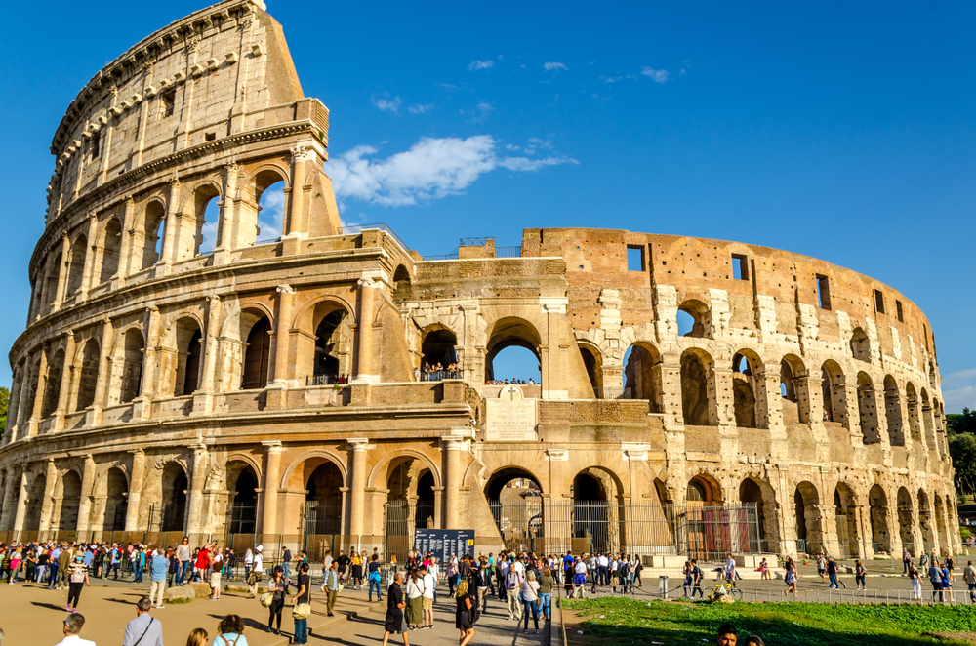

Stonehenge là một công trình tượng đài cự thạch thời kỳ đồ đá mới và thời kỳ đồ đồng gần Amesbury ở Anh, thuộc hạt Wiltshire, 13 km về phía bắc Salisbury. Công trình này bao gồm các công sự bằng đất bao quanh một vòng đá, là một trong những địa điểm tiền sử nổi tiếng thế giới. Các nhà khảo cổ cho rằng các cột đá này được dựng lên từ khoảng 2500-2000 trước Công nguyên dù các vòng đất xung quanh được xây dựng sớm hơn, khoảng 3100 năm trước Công nguyên.
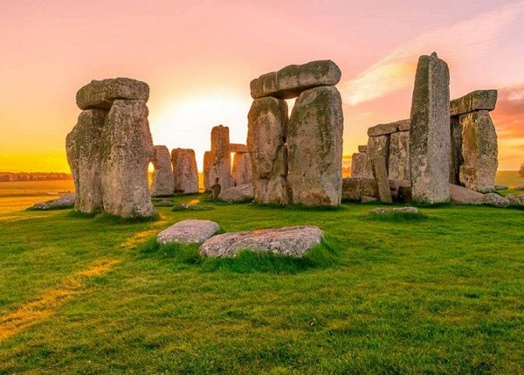

Vạn Lý Trường Thành gọi tắt là Trường Thành, là tên gọi chung cho nhiều thành lũy kéo dài hàng ngàn cây số từ Đông sang Tây, được xây dựng bằng đất và đá từ thế kỷ 5 TCN cho tới thế kỷ 16, để bảo vệ Trung Hoa khỏi những cuộc tấn công của người Hung Nô, Mông Cổ, Đột Quyết, và những bộ tộc du mục khác đến từ những vùng hiện thuộc Mông Cổ và Mãn Châu. Một số đoạn tường thành được xây dựng từ thế kỷ thứ 5 TCN, sau đó được Hoàng đế đầu tiên của Trung Quốc là Tần Thủy Hoàng ra lệnh nối lại và xây thêm từ năm 220 TCN và 200 TCN và hiện chỉ còn sót lại ít di tích. Vạn Lý Trường Thành nổi tiếng được tham quan nhiều hiện nay được xây dưới thời nhà Minh (1368-1644). 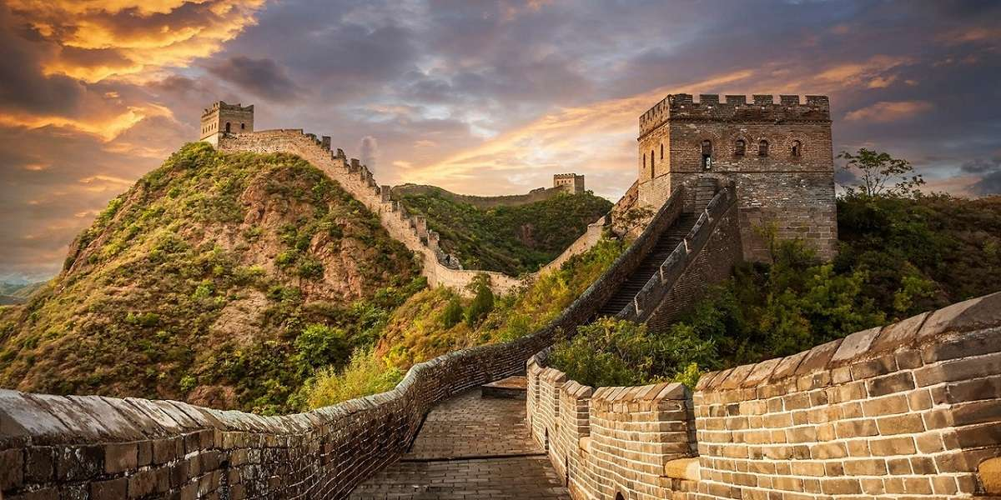

Vịnh Hạ Long là một vịnh nhỏ thuộc phần bờ tây vịnh Bắc Bộ tại khu vực biển Đông Bắc Việt Nam, bao gồm vùng biển đảo của thành phố Hạ Long thuộc tỉnh Quảng Ninh.
Là trung tâm của một khu vực rộng lớn có những yếu tố ít nhiều tương đồng về địa chất, địa mạo, cảnh quan, khí hậu và văn hóa, với vịnh Bái Tử Long phía Đông Bắc và quần đảo Cát Bà phía Tây Nam, vịnh Hạ Long giới hạn trong diện tích khoảng 1.553 km² bao gồm 1.969 hòn đảo lớn nhỏ, phần lớn là đảo đá vôi, trong đó vùng lõi của vịnh có diện tích 335 km² quần tụ dày đặc 775 hòn đảo. Lịch sử kiến tạo địa chất đá vôi của vịnh đã trải qua khoảng 500 triệu năm với những hoàn cảnh cổ địa lý rất khác nhau; và quá trình tiến hóa karst đầy đủ trải qua trên 20 triệu năm với sự kết hợp các yếu tố như tầng đá vôi dày, khí hậu nóng ẩm và tiến trình nâng kiến tạo chậm chạp trên tổng thể.^{[1]} Sự kết hợp của môi trường, khí hậu, địa chất, địa mạo, đã khiến vịnh Hạ Long trở thành quần tụ của đa dạng sinh học bao gồm hệ sinh thái rừng kín thường xanh mưa ẩm nhiệt đới và hệ sinh thái biển và ven bờ với nhiều tiểu hệ sinh thái. 17 loài thực vật đặc hữu và khoảng 60 loài động vật đặc hữu đã được phát hiện trong số hàng ngàn động, thực vật quần cư tại vịnh. 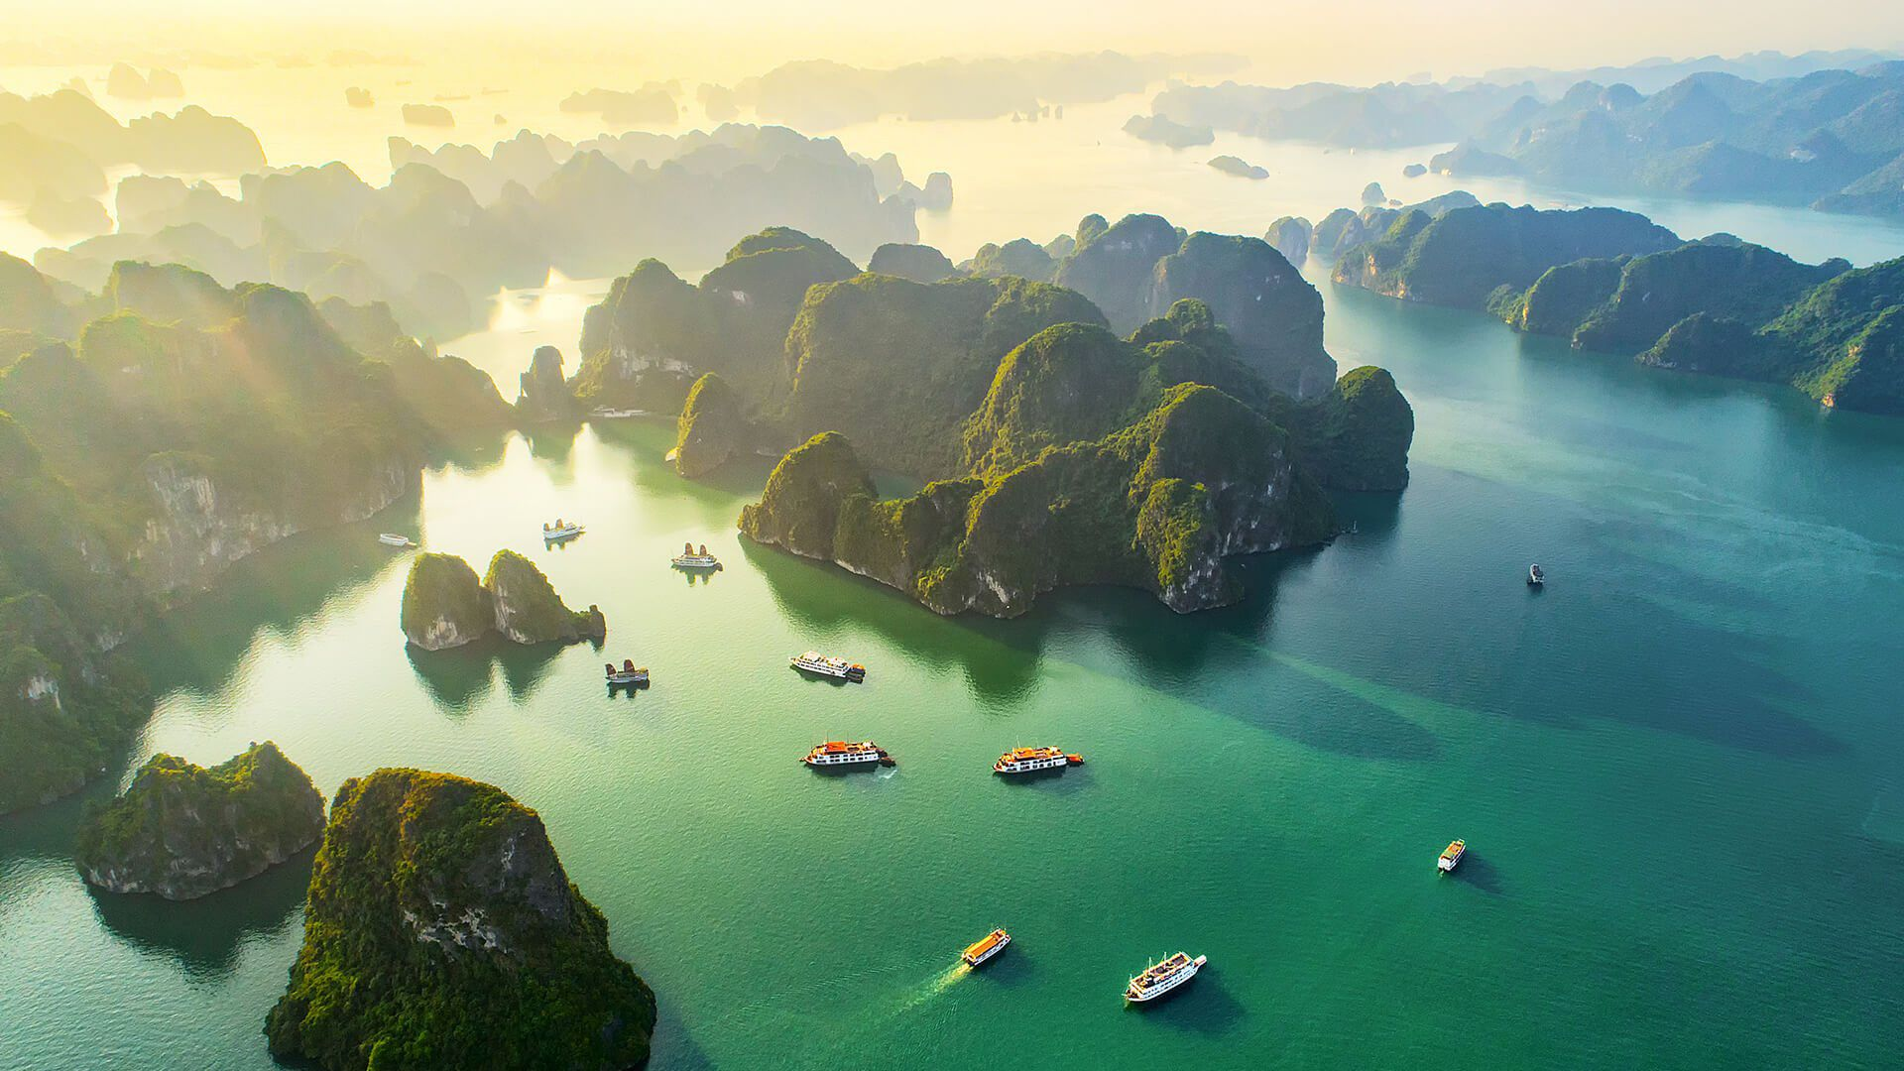

Kim tự tháp Ai Cập là các công trình kiến trúc hình chóp bằng đá cổ đại, đóng vai trò chủ yếu là lăng mộ cho các Pharaoh và hoàng hậu. Tính đến nay, các nhà khảo cổ đã khám phá ra 138 kim tự tháp tại đất nước này. Các công trình này không chỉ là biểu tượng uy nghiêm của nền văn minh Ai Cập cổ đại mà còn là một trong những kỳ quan kiến trúc vĩ đại nhất của lịch sử nhân loại. 